Föderalistische Aktion zum Gipfel des Europäischen Rates am 13. und 14. Dezember 2012

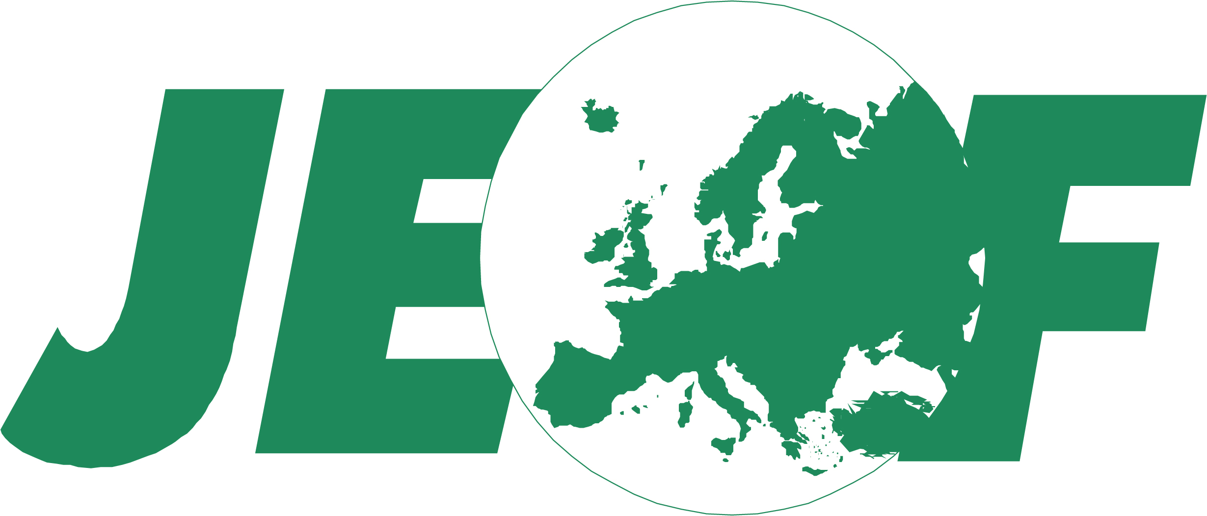

12.12.12: ZEIT FÜR ENTSCHEIDUNGEN!
ZEIT FÜR EINE EUROPÄISCHE FÖDERATION!

Anlässlich des Treffens der Staats- und Regierungschefs der Europäischen Union am 13. und 14. Dezember 2012 in Brüssel werden viele schwierige Entscheidungen auf der Tagesordnung stehen. Es geht um die Schaffung einer Bankenunion und um ein Modell für eine politische und Fiskalunion, mit der die Eurozone gestärkt werden soll. Nach einigen Krisenjahren, wirtschaftlicher Rezession, unzähligen Treffen der Staats- und Regierungschefs, erfolglosen kurzfristigen Maßnahmen und Versprechungen, dass in der Zukunft umfassendere Lösungen folgen werden, ist es Zeit für Entscheidungen. Bevor die soziale Unzufriedenheit und der Euroskeptizismus noch mehr Raum einnehmen und Entscheidungen unmöglich machen.

Die Zeit von Teillösungen ist vorbei. Eine nachhaltige Währungsunion braucht eine Bankenunion, eine Fiskalunion und eine demokratische europäische Regierung. Eine ernsthafte Bankenunion bedarf nicht nur einer Aufsicht, sondern auch der Kompetenz handlungsfähig zu sein, wenn die Aufsicht versagt. Eine wahre Fiskalunion bedarf nicht nur strikter Kontrolle der nationalen Budgets, sondern auch eines belastbaren europäischen Steuererhebungsrechts sowie der Hoheit, europäische Steuergelder auszugeben. Damit sollen Wachstum gefördert und Mitgliedstaaten, die in Schwierigkeiten sind, unterstützt werden. Eine ernsthafte politische Union kann nicht immer nur mehr und mehr Treffen der Staats- und Regierungschefs bedeuten, die jeweils ihre eigenen Staaten am Laufen halten müssen. Wir brauchen eine europäische Regierung. Wir brauchen eine europäische Demokratie, um die Kompetenz der Kontrolle nationaler Budgets sowie die Besteuerung europäischer Bürger und Unternehmen zu legitimieren. Es ist Zeit für einen neuen Verfassungsvertrag, der die Eurozone und die Staaten, die darüber hinaus das ambitionierte Projekt einer demokratischen Föderation mit angehen möchten, neu aufstellt.

Die föderalistischen Bewegungen fordern den Europäischen Rat auf, die Einberufung eines europäischen Konvents, ausgestattet mit dem Mandat, eine föderale Verfassung auszuarbeiten, zu planen. Diese Verfassung soll (a) Vorhaben für die Banken-, Fiskal- und politische Union der Eurozone und allen anderen Staaten, die einem solchen Projekt beitreten möchten, zusammenführen; (b) der Eurozone eine effektive und demokratische Funktionsweise, Entscheidungswege und angemessene Mittel verleihen; (c) verschiedene Ebenen der Europäischen Integration ermöglichen, mit einem kleineren Integrationsgrad für diejenigen Staaten, die nicht vorhaben, dem Euro beizutreten.

Wir fordern das Europäische Parlament auf, solche Vorschläge zu unterstützen und einen Plan für eine föderale Verfassung auszuarbeiten, die einem solchen verfassungsgebenden Konvent übermittelt werden kann.

UEF Europäisches Sekretariat: Tel: +32 (0)2 508 30 30 I info@federalists.eu
JEF Europe Sekretariat: Tel: +32 (0)2 512 00 53 I info@jef.eu

